День пожарной охраны
28.04.2025
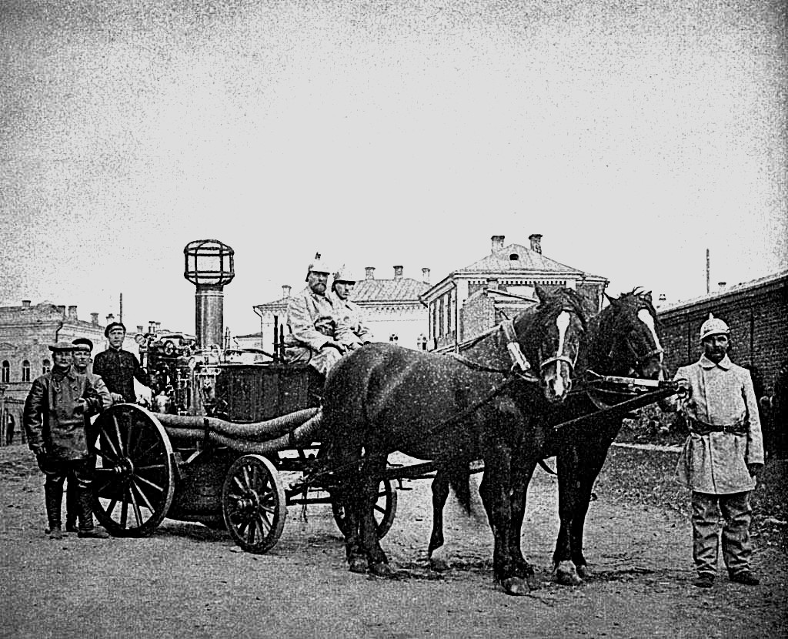
28.04.2025.
Пожары на Руси, испокон веков, да и по сей день, считаются самыми тяжкими бедствиями. До того, как была создана профессиональная пожарная охрана, в тушении пожаров принимало участие все население старой Москвы. На звон колокола прибегало много людей, но спасти жизнь или имущество получалось не всегда. Но, тем не менее, горожане собирались вместе и всем миром тушили пожар.
В то время в каждом доме обязательно хранилось пожарное ведро, багор и песок. Но часто случалось, что стихия огня оказывалась сильнее, в старину говорили, что «от копеечной свечи вся Москва сгорела». Поэтому издавались царские указы, которые ограничивали использование огня, заставляли горожан предпринимать меры по защите дома от пожаров.
Свою историю профессионального развития пожарная охрана начала 30 апреля 1649 года. С этого времени был создан оплачиваемый штатный состав и введено постоянное дежурство профессиональных пожарных. Далее создавался пожарный устав, потом использовались военно-полицейский телеграф, а спустя сорок лет, появился телефон и электрическая пожарная сигнализация.
Сотрудники Службы ГО и ЧС по САО не остались равнодушными к этому дню и провели открытый урок в школах Северного округа.
«Пожарный – одна из наиболее героических профессий. Она требует высокого профессионализма. Рисковать своей жизнью, совершая подвиги по спасению от пожаров, огнеборцы готовы всегда. В эту профессию идут люди крепкие духом и с хорошей физической подготовкой. Надежным пожарным щитом столицы является Государственное казенное учреждение города Москвы «Пожарно-спасательный центр», он входит в структуру Департамента ГОЧСиПБ», - говорит заместитель начальника Службы ГО и ЧС по САО Департамента ГОЧСиПБ Борис Шихов.

Адрес страницы: http://sao.mos.ru/officially/district/moe-cao-reports/detail/12940685.html
Префектура Северного административного округа города Москвы

